SuperMap iEdge
9D(2019)
用户手册

北京超图软件股份有限公司
2018 年 9 月 北京

法律声明
本资料的版权为北京超图软件股份有限公司所有，受《中华人民共和国著作权法》和著作权国际公约的保护。未经北京超图软件股份有限公司书面许可，不得以任何方式或理由对该资料的任何部分进行使用、复制、修改、抄录、传播或与其它产品捆绑使用、销售，侵权必究。

“超图”、“SuperMap”以及 为北京超图软件股份有限公司的注册商标，受法律保护。未经北京超图软件股份有限公司书面许可，不得以任何方式或理由对该商标的任何部分进行使用、复制、修改、传播或与其它产品捆绑使用、销售，侵权必究。
本资料并不代表供应商及其代理的承诺，北京超图软件股份有限公司可在不作任何声明的情况下对本资料进行修改。
本资料中提到其他公司和产品的商标所有权为该公司所有。未经该权利人的书面同意，不得以任何方式或理由进行使用、复制、修改、抄录、传播。
本资料中所涉及的软件产品及其后续升级产品均由北京超图软件股份有限公司研发、销售。特此声明。
北京超图软件股份有限公司
地址：北京市朝阳区酒仙桥北路甲 10 号电子城 IT 产业园 107 号楼 6 层邮编：100015
电话：+86-10-59896655 传真：+86-10-59896666
技术支持与客户监督热线：400-8900-866
技术支持电子邮箱：support@supermap.com 客户监督电子邮箱：cs@supermap.com
网 址 ：http://www.supermap.com SuperMap 欢迎您的宝贵建议和意见。

前言
欢迎使用 SuperMap iEdge 9D(2019) 。本文档包含：
- SuperMap iEdge 9D(2019) 简 介
- SuperMap iEdge 9D(2019) 安装指南 for Windows 系统
- SuperMap iEdge 9D(2019) 安装指南 for Linux 系统
本文档主要介绍产品的安装及服务启动过程。要准备安装，用户应查看系统配置要求，了解管理权限需求，获取到本产品的合法许可。
要安装产品，用户必须具有管理员权限。有关管理权限的信息，请向系统管理员咨询。

本书内容基于 SuperMap iEdge 9D(2019) 撰写，使用其他版本的 iEdge(iExpress) 产品时也可参考。

目 录

- 系统配置要求 15
  - 硬件要求 15
    - 最低硬件要求 15
    - 推荐硬件要求 15
  - 软件要求 15
- 安装产品 17
  - 获取产品安装包 17
  - 安装 SuperMap iEdge 9D(2019) 17
- 配置许可信息 19
  - 获取许可 19
  - 获取 SuperMap 许可中心 19
  - 安装和启动 SuperMap 许可中心 20
  - 配置许可 20
    - 配置软许可 21
    - 配置硬件许可 23
  - 管理许可 24
    - 查看许可状态 24
    - 查看许可使用情况 25
    - 更新许可 26
    - 许可借入/借出 28
    - 许可归还 31
- 产品本地目录说明 33
- 使用 SuperMap iEdge 35
  - 启动/停止服务器 35
  - 访问服务 35
安装指南 for Linux 系统 37
- 系统配置要求 37
  - 硬件要求 37
    - 最低硬件要求 37
    - 推荐硬件配置 37
I
  - 软件要求 37
- 安装产品 39
  - 获取产品安装包 39
  - 安装 SuperMap iEdge 9D(2019) 39
- 配置许可信息 41
  - 获取许可 41
  - 安装许可驱动 41
  - 配置许可 42
    - 配置软许可 42
    - 配置硬件许可 42
  - 管理许可 43
    - 查看许可状态 43
    - 许可更新 43
    - 许可借入借出 43
    - 许可归还 45
- 产品本地目录说明 47
- 使用 SuperMap iEdge 48
  - 启动/停止服务器 48
  - 访问服务 48

II

SuperMap iEdge 9D(2019) 简介
SuperMap iEdge 9D(2019)是 GIS 边缘服务器平台，部署于靠近客户端或数据源一侧，用于就近实时分析计算，可降低响应延时和带宽消耗，降低云 GIS 中心压力。可作为 GIS 服务与终端用户之间的代理和加速器，通过本地化地图缓存策略（栅格+属性+矢量），让用户真正享受到流畅的远端云服务。
谁需要 SuperMap iEdge 9D(2019)？
- 开发轻量级 B/S 结构 GIS 地图应用和在线移动端地图应用的开发商和用户单位
- 智慧城市建设与应用单位
- GIS 云建设与应用单位
为什么选择 SuperMap iEdge 9D(2019)？
- 可作为跨平台、低成本、轻量级的 GIS 服务器，独立提供瓦片地图服务，并与 SuperMap iServer 9D(2019)服务接口兼容，可平滑升级。
- 可作为 GIS 服务前置机，解决终端用户连接 GIS 云时，因网络导致的体验不流畅问题。GIS 云建设与应用单位。
- 支持代理全功能 Geo REST 服务，代理 OGC W*S 服务，代理超图云、Bing Maps、天地图等公网服务，从而加快这些服务的访问，为客户已有的 GIS 服务器加速。
- 支持 UTFGrid 属性瓦片缓存、支持 SVTiles 矢量瓦片缓存，使客户端减少与服务器的交互，降低服务器压力，并提升客户端用户体验。
功能特点
- 边缘前置代理能力
iEdge 通过代理多种 Web 服务，可以把 GIS 服务再次发布，供本地用户访问，并支持对代理响应结果进行动态缓存，从而有效提升本地用户的访问效率。
- 边缘服务聚合能力
代理发布的多个地图、数据服务可以分别聚合为一个服务对外提供，从而实现多源、异构地理信息与服务的整合。
- 边缘内容分发能力
云 GIS 中心的地图瓦片、矢量瓦片可定时、按地域安全地分发至边缘节点 SuperMap iEdge 中。并提供了丰富的服务接口类型，支持将远程服务、瓦片包发布成为多种服务，不仅支持发布为 SuperMap REST 服

务，还支持发布为 WMTS、WMS、WFS 等 OGC 标准服务。此外，还支持发布为多种第三方的服务，以供不同的客户端访问和使用。
- 边缘分析计算能力
提供本地数据渲染出图，本地数据空间查询、属性查询功能，以及量算、坐标转换、空间关系、空间运算等处理分析能力。

SuperMap iEdge 9D(2019) 安装指南

新增功能

SuperMap iEdge 9D(2019)
从 SuperMap iExpress 9D Service Pack 1 到 SuperMap iEdge 9D(2019)
新增功能
- 新增更多服务来源：
  - 支持发布 Shape 文件为地图服务和数据服务。发布地图服务时，可以为地图添加 Mapbox 风格
  - 支持发布 PostGIS 数据库存储的空间数据为地图服务和数据服务。发布地图服务时，可以为地图添加 Mapbox 风格
- 新增几何服务，提供坐标转换功能、距离和面积测量功能，提供空间分析功能，包括缓冲区分析和叠加分析

增强内容
- 数据来源为 UGCV5(MVT) 瓦片、MongoDB 存储的 MVT 瓦片，Shape 文件以及 PostGIS 数据库的地图服务：
  - 新增支持 MVT 表述格式，并支持对 MVT 瓦片进行动态缓存
  - 支持获取 Mapbox 标准的风格信息。

变更
- SuperMap iExpress 产品名变更为 SuperMap iEdge
- REST 地图服务表述格式变更：
  - 删 去 iClient for Flash3D 和 SuperMapCloud.com
  - for JavaScript 变 更 为 for Classic
  - for OpenLayers3 增加 MVT 表述，即 for OpenLayers3(with MVT)

SuperMap iExpress 9D Service Pack 1
从 SuperMap iExpress 9D 到 SuperMap iExpress 9D Service Pack 1
新增功能
- 全面支持英文语言：新增英文版联机帮助、英文版产品自述文档、英文版产品界面等

增强内容
- 优化发布 ArcGIS 缓存的访问速度
- 优化管理服务中发布服务功能的速度

SuperMap iEdge 9D(2019) 安装指南

SuperMap iExpress 9D
SuperMap iExpress 8C(2017) Service Pack1 到 SuperMap iExpress 9D
新增功能
- 新增支持代理缓存地址匹配服务

增强功能

- 地图服务模块，矢量切片（tileFeature）资源新增支持 mvt 表述
- 地图服务模块，新增支持热度图类型
- iserver 默认开启跨域访问

从 SuperMap iExpress 8C(2017) 到 SuperMap iExpress 8C(2017) Service Pack 1
新增功能
- 支持发布 ArcGIS 紧凑型（compact）、离散型（exploded）地图缓存
- 新增支持 Deepin 15.3 操作系统
- 新增支持 GeoJSON 表述格式，对接更多三方客户端。已支持的资源包括 feature、features、
featureResults、queryResult

增强功能
- 发布 TPK 为地图服务，服务性能提升

解决问题
- 解决自定义投影的数据发为 ArcGIS REST 服务后，对接 ArcGIS 客户端不出图的问题

SuperMap iEdge 9D(2019) 安装指南

新增功能 9

从 SuperMap iExpress 8C Service Pack 2 到 SuperMap iExpress 8C(2017)
新特性
- 新增 Baidu REST、Google REST、OpenStreetMap、TMS 接口。支持将远程地图服务和瓦片包发布
Baidu REST、Google REST、OpenStreetMap、TMS 地图服务
- 新增支持在 Docker 中部署 iExpress，并在 Docker Hub 中提供了 iExpress 镜像
- 新增支持发布带风格信息的 SVTiles 瓦片包为地图服务
- 新增支持发布 OTS 存储的瓦片为地图服务
- 支持构建 Geo-CDN 全局负载均衡系统。iServer 可根据用户真实 IP 所属的网段，将请求导向至离用户最近且可用的 iExpress 节点，从而为用户快速提供服务

10

从 SuperMap iExpress 8C Service Pack 1 到 SuperMap iExpress 8C Service Pack 2
新特性
- 缓存分发功能新增支持分发 GDP 格式的瓦片
- 新增支持云许可，支持在线激活云许可，支持将云许可保存至本地，以供离线使用
- 新增支持代理 Google Maps 地图服务

增强内容
- 服务代理性能大幅提升。优化所有第三方地图服务（天地图等）、WMTS 服务的出图效率

解决问题
- 解决使用了安全验证状态下，分发 ArcGIS REST 地图服务、网络分析服务失败的问题
- 解决在快速发布服务中，配置接口时”全选”失效的问题
新增功能

SuperMap iEdge 9D(2019) 安装指南

新增功能 11

从 SuperMap iExpress 8C 到 SuperMap iExpress 8C Service Pack1
增强内容
多语言支持（英文），支持管理界面和控制台以英文显示

12

从 SuperMap iExpress 7C(2015) Service Pack 2 到 SuperMap iExpress 8C
新特性
- 新增支持代理与聚合 ArcGIS 要素服务
- 新增支持代理 ArcGIS 网络分析服务
- 新增支持将代理的 iServer REST 数据服务、WFS 服务转发成 ArcGIS REST 要素服务
- 新增支持将代理的 iServer REST 网络分析服务转发成 ArcGIS REST 网络分析服务
- 新增支持发布 MongoDB 中存储的 OSGB 三维模型缓存

增强内容
- 预缓存服务支持定时
- MongoDB 瓦片存储安全性增强，新增支持配置数据库、用户账户
新增功能

SuperMap iEdge 9D(2019) 安装指南

从 SuperMap iExpress 7C(2015) Service Pack 1 到 SuperMap iExpress 7C(2015) Service Pack
2
新特性
- 新增预缓存服务，可对代理的地图服务生产缓存，该功能调用了被代理的地图服务的动态出图功能
- 新增支持服务批量发布，可同时快速发布 iServer 中的多个服务
- 新增缓存分发功能，支持接收 iServer 主节点分发的瓦片，支持指定服务、比例尺与地理范围分发，支持定时分发
- 新增支持发布 MongoDB 二维、三维瓦片为三维服务

从 SuperMap iExpress 7C 到 SuperMap iExpress 7C Service Pack 1
新特性
- 支持快速发布 MBTiles/SMTiles 地图瓦片包
- 支持快速发布 SVTiles 矢量瓦片包
- 支持快速发布 UGC V5 地图瓦片
- 支持快速发布 FastDFS、MongoDB 分布式文件系统中存储的瓦片
- TileFeature 矢量瓦片服务支持抽稀，支持 POI 属性、要素查询，支持线面属性查询
- 支持代理服务管理，增强中心 GIS 服务器对代理节点的管理和访问统计分析

增强内容
- 简化服务配置，提高易用性，支持一键快速配置缓存策略

SuperMap iExpress 7C
- 支持代理与聚合多种远程服务，代理服务类型包括地图服务 、数据服务、空间分析服务、三维分析服务、交通网络分析以及交通换乘分析服务，可聚合的远程服务包括地图服务与数据服务
- 采用 REST 架构，支持将代理和聚合后的服务，重新发布为其他类型 GIS 服务
- 支持发布 TPK 和 MBTiles 两种格式的缓存文件
- 支持本地全策略缓存加速，包括静态缓存和动态缓存两大类。详细信息请参加：全策略缓存加速
- 提供了完善的地图缓存机制，包括 MBTiles 格式的地图瓦片、UTFGrid 格式的属性瓦片、SVTiles 格式的矢量瓦片
- 支持多种表述格式，如:html、xml、json、rjson、jsonp、png、bmp、gif 、jpg、jpeg、flash、flash3d、
javascript、silverlight、supermapcloud、tianditu 等，其中 png、bmp、gif、jpg 及 jpeg 是图片资

源特有的表述格式，flex、flash3d、javascript、silverlight、supermapcloud 及 tianditu 是 map 资源和 layer 资源支持的表述格式
- 提供了友好的可视化配置管理界面，便于对代理服务进行管理
- 提供服务访问日志，对指定代理服务的访问进行监控，便于重现和诊断问题
- 提供在线形式和 CHM 形式的帮助文档，方便查阅和传播
- 提供了*.tar.gz 和*.zip 两种类型解压缩包，可以在 windows、linux 两大操作系统上解压运行。

SuperMap iEdge 9D(2019) 安装指南

硬件要求

最低硬件要求
安装指南 for Windows 系统
1
系统配置要求

- 处理器：800 MHz 主频
- 内存：512 MB
- 硬盘：20 GB
- 网络适配器：系统安装有网络适配器
- 显示适配器：64 M 显存（安装显示适配器驱动），OpenGL 版本：1.5

推荐硬件要求
- 处理器：双核，2.00GHz 或以上主频
- 内存：4 GB 或以上
- 硬盘：80 GB 或以上
- 网络适配器：100 M 或以上
- 显示适配器：512 M 或以上显存（安装显示适配器驱动），OpenGL 版本：3.0

软件要求
操作系统要求：
- Microsoft® Windows® XP（SP2 或更高版本）
- Microsoft® Windows® Server 2003（SP1 或更高版本）

16
- Microsoft® Windows® Vista 系列
- Microsoft® Windows® 7 系列
- Microsoft® Windows® Server 2008 系列
- Microsoft® Windows® Server 2008 R2 系 列
- Microsoft® Windows® 8 系列
- Microsoft® Windows® Server 2012 系 列
- Microsoft® Windows® Server 2012 R2 系列
- Microsoft® Windows® 10 系列其它软件要求（可选）：
- JRE 1.8 及其以上版本
1 系统配置要求

SuperMap iEdge 9D(2019) 安装指南

获取产品安装包
安装产品

有两种方式能够获取到 SuperMap iEdge 9D(2019) 产品安装包：
- 购买 SuperMap iEdge 9D(2019) 产品即可获取产品安装光盘。
- 进入超图软件官网（http://www.supermap.com）进行下载，具体路径为官网首页>技术资源中心>产品下载，下载 SuperMap iEdge 9D(2019) 产品包。

安装 SuperMap iEdge 9D(2019)
SuperMap iEdge 9D(2019) 提供了 32 bit 和 64 bit 的压缩包（以*.zip，*.tar.gz 为扩展名），64 bit 的 zip 压缩包可在 Windows x64 系统上使用，32 bit 的 zip 压缩包可在 Windows x86 系统及 Windows x64 系统上使用。压缩包无需安装，解压缩即可。请确保安装机器满足 SuperMap iEdge 的最低软硬件配置要求。

获取许可
配置许可信息

您在进行许可配置之前，请确保已经获得由北京超图软件股份有限公司（以下简称“超图软件”）授权的许可。
获得许可的途径：
- 购买 SuperMap GIS 产品即可获许可。
- 签约合作伙伴请联系超图软件合作伙伴部，电话：+86-10-59896655 转 6167。
- 用户及其他合作伙伴请联系超图软件销售人员，电话：+86-10-59896655 转 6156。

获取 SuperMap 许可中心
SuperMap GIS 9D 全系列产品采用统一的 SuperMap 许可中心（SuperMap License Center）来管理软件所有与许可相关的工作，包括：配置许可信息、许可信息的内外管理、以及查看目标机器上详细的许可状态和使用情况。
SuperMap 许可中心以多种形式提供，您可以通过以下任意一种方式获取：
    - SuperMap iEdge 产品包中提供了 SuperMap License Center 许可工具，位于【SuperMap iEdge
安装目录】\support\SuperMapLicenseCenter 下。
    - 访问 SuperMap 技术资源中心（http://support.supermap.com.cn），点击“软件下载”，点击下载“SuperMap 许可中心”，下载得到 SuperMapLicenseCenter.zip，解压即可用。
通过上述方式获取 SuperMap 许可中心后，通过运行安装（或解压）目录下的
SuperMap.LicenseCenter.exe 或 SuperMap.LicenseCenter(for .NET 4.0).exe 文件即可启动许可中心。
- 在 Windows 8.1/Windows 8/Windows Server 2012 R2/Windows Server 2012 操作系统上，可双击
SuperMap.LicenseCenter(for .NET 4.0).exe 启动许可中心.

- 在 Windows 7 /Windows Vista /Windows Server 2008 R2 /Windows Server 2008/Windows Server 2003 操作系统上，可双击 Super Map.LicenseCenter.exe 文件启动许可中心；在 Windows XP 操作系统上，需先安装.NET Framework 3.5/2.0，然后再双击 SuperMap.LicenseCenter.exe 文件启动许可中心。

安装和启动 SuperMap 许可中心
安装和启动时请参照以下建议：
- 请关闭系统中正在运行的所有应用程序。此外，还建议在安装过程中临时关闭病毒防护程序。
- 您必须具有系统管理权限，或者能够通过管理员身份验证。
你可以通过上述多种途径获取 SuperMap 许可中心工具， 获取或安装后， 您只需要运行SuperMap.LicenseCenter.exe 文件即可启动许可中心。首次打开 SuperMap 许可中心时，该程序会自动安装依赖的驱动，并默认安装一个 90 天的试用软许可。

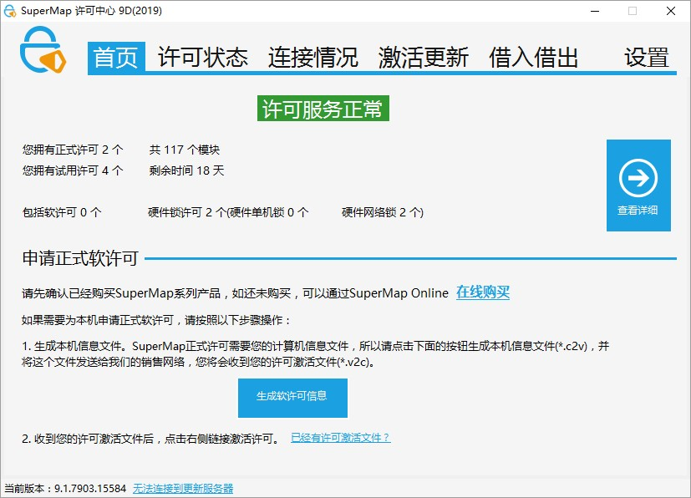

配置许可
图 3-1 许可管理器首页

在 Windows 操作系统下，SuperMap GIS 9D 系列产品均提供的许可分为试用许可和正式许可两种。试用许可不需要用户单独获取，SuperMap GIS 9D 系列产品默认提供了 90 天的试用许可。正式许可的提供形式有两种：软许可和硬件许可。硬件许可又分为单机加密锁和网络加密锁。
SuperMap iEdge 9D(2019) 安装指南

- 软许可，是以离线或在线方式获得合法的软件运行许可，激活到本机，即可生效。软许可分为单机软许可和网络软许可。
  - 如果激活单机软许可，则只能为本机提供许可服务；
  - 如果激活网络软许可，则可以为当前网络中的计算机提供许可服务。
注意，在许可服务器上激活网络软许可后，无法转移该网络软许可。
- 硬件许可，是以硬件加密锁（简称“硬件锁”）的形式获得合法的软件运行许可。硬件锁分为以下两种：
- 单机锁：只提供一个授权许可，需与 SuperMap GIS 产品安装在同一台计算机上。单机锁外观为绿色磨砂。
- 网络锁：网络加密锁可安装在网络中任意一台计算机上，可以提供多个授权许可，安装有网络锁的计算机称为许可服务器。网络中许可范围内的客户端无论是否安装驱动都能使用该网络锁。网络锁的外观为红色磨砂。

配置软许可
SuperMap 许可中心以软件激活方式配置软许可，您可以通过 SuperMap 许可中心获取本机信息，并将信息提交给北京超图软件股份有限公司来获取正式许可。获得正式许可后，只需更新到本机，就可以完成许可的配置。具体步骤如下：
- 生成软许可信息
进入 SuperMap 许可中心首页，点击“生成软许可信息”按钮，在指定的路径下生成软许可信息文件
(*.c2v)。

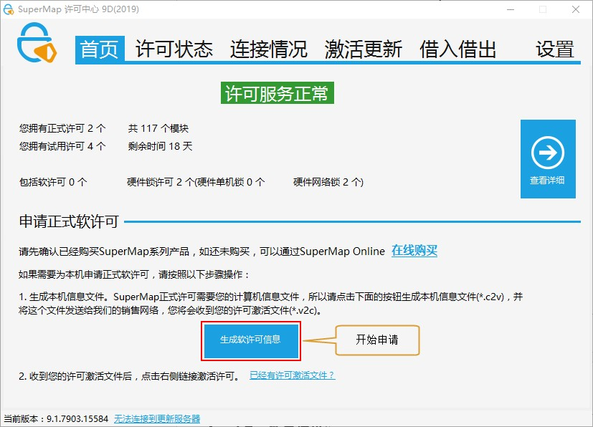

- 将软许可信息提交给超图软件
图 3-2 生成软许可信息

将上述软许可信息文件（*.c2v）提交给超图软件，超图软件将根据您的申请生成正式许可文件并返回给您，收到后请妥善保管。
- 许可生效
在 SuperMap 许可中心，打开“激活更新”页，如下图所示，浏览并选择您获得的正式许可文件，然后，单击“更新”按钮，即可使许可生效。

SuperMap iEdge 9D(2019) 安装指南

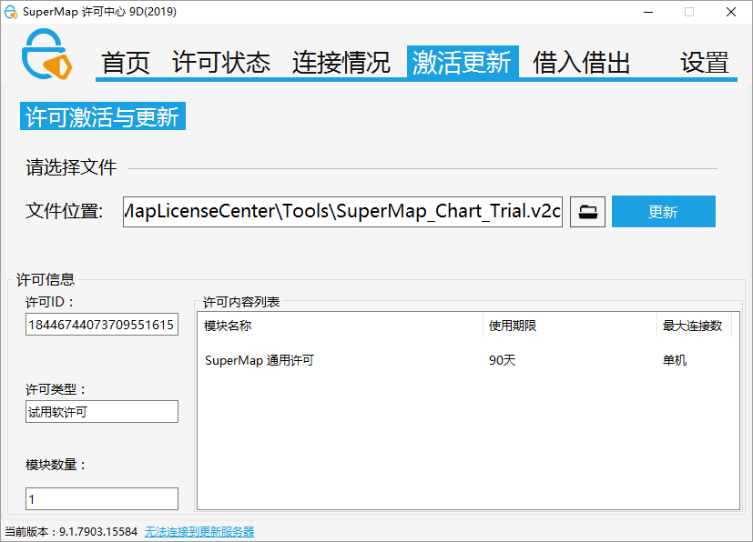
图 3-3 许可生效

配置硬件许可
在 Windows 操作系统下，单机锁和网络锁的客户端，都不需要安装驱动程序即可运行许可工具；网络锁的许可服务器端需要安装许可驱动。
如果当前网络环境中同一网段内已经配置了可用的许可服务器，则会自动获取和配置许可，不需要手工配置；如果网络环境其他网段存在可用的许可服务器，请按照以下步骤进行许可配置：
将鼠标移动到“非本网段许可服务器”后面的蓝色问号图标上，将会显示出当前计算机 IP 及当前计算机所在网段，可以以此判断是否与许可服务器在同一网段。
- 进入 SuperMap 许可中心的“设置”页面
- 确认“允许访问远程服务器的网络锁”为勾选状态
- 如果确认当前计算机与网络锁不在同一网段，请在“非本网段许可服务器”列表中填入许可服务器IP 或名称，默认为空。视网络情况，等待几秒至几分钟即可。也可以点击右侧“工具箱”中的“重启许可服务”,立即生效。
关于许可状态及使用情况请参见：3.5.1 查看许可状态。

 注  意 | - 硬件锁插入计算机后，锁上的信号指示灯点亮说明硬件锁有效。

  - 在 Windows 操作系统下，硬件锁插入后会被识别为 USB 设备，可直接运行。
  - 在 Linux 操作系统下，需要安装加密锁的驱动程序，硬件加密锁才能插入并被识别。如果使用单机锁，请在本机安装加密锁的驱动程序；如果使用网络锁，则必须在许可服务器上安装加密锁驱动程序。
  - 对于两种硬件锁，在同一台计算机，会优先使用单机锁。
  - 如果在虚拟机上使用硬件锁，需要通过虚拟机软件的相关设置将硬件锁设备连接到虚拟机上。

管理许可
通过 SuperMap 许可中心，您可以查看许可状态、查看许可使用情况、更新许可、许可借入/借出、许可归还等。

查看许可状态
SuperMap 许可中心的“许可状态”页面，显示了目标机器上所具有的 SuperMap GIS 9D 系列产品的许可信息，信息的组织方式按照产品进行分类，每一类下面的每条记录对应该产品的一个许可模块。

SuperMap iEdge 9D(2019) 安装指南

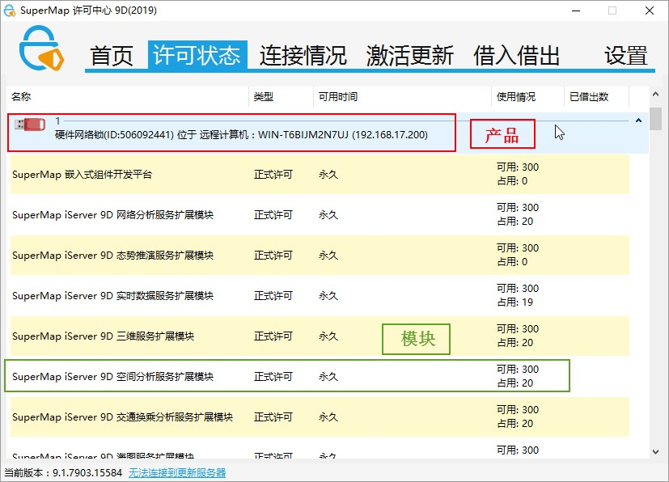
图 3-4 许可状态
每条许可模块记录展示了详细的许可信息，其中各个字段的具体含义如下：
- 名称：许可模块名称。
- 类型：显示许可类型是试用许可还是正式许可。
- 可用时间：显示该许可模块有效的起止日期。
- 使用情况：显示该许可模块的当前状态。
- 已借出数：显示可借出许可已经借出的数量。

查看许可使用情况
SuperMap 许可中心的“使用情况”页面显示了 SuperMap GIS 9D 系列产品许可模块在目标机器上当前被使用的详细信息。

图 3-5 连接情况
其中，记录的每个字段表达的内容如下所示：
- ID：许可模块对应的 ID 值。
- 模块：许可模块的名称。
- 地址：许可模块的许可位置，如果是来源于本地，则显示 Local；否则显示对应机器的 IP 地址。
- 用户：许可模块的许可所在的计算机的用户名和计算机名。
- 进程：显示当前许可模块被使用的进程。
- 时间：当前许可模块被连接的时间。

更新许可
SuperMap 许可中心的"许可更新"页用来进行更新许可的工作。当您获得了软件激活的正式许可文件
（*.v2c）时，您需要通过更新许可的方式配置您本机的许可，使其生效。许可更新可以接受以下几种文件， 用于不同的目的：
- 许可激活文件(*.v2c)，用于在当前计算机激活购买的正式许可，需要先获取本机信息以生成许可激活文件。
- 许可更新文件(*.v2c)，用于更新当前计算机指定的许可，支持人员将会与您沟通是否需要提供许可信息文件。

SuperMap iEdge 9D(2019) 安装指南

- 7C 文件许可（*.lic7c），用于更新当前计算机中 7C 系列产品的试用许可，需要先生成当前计算机的运行报告。
- 8C 文件许可（*.lic），用于更新当前计算机中 8C 系列产品的试用许可，需要先生成当前计算机的运行报告。
- 9D 文件许可（*.lic9d），用于更新当前计算机中 9D 系列产品的试用许可，需要先生成当前计算机的运行报告。
- 许可借出凭证(*.h2r)，用于将网络软许可中的一个许可借出到当前计算机，需要先向许可借出服务器提供本机 ID 文件，由许可服务器生成。
- 许可归还凭证(*.r2h)，用于将借出的许可提前归还到当前的许可服务器，由借入许可的计算机生成。
当您选择了许可激活文件或更新文件(*.v2c)、7C 文件许可或 9D 的文件许可后，将会自动读出文件中许可内容，但是如果文件为密文保存的或者选择的是许可借出凭证或许可归还凭证，就无法读出许可内容，但是也是可以正常的更新的。
注：9D 许可文件只可由 9D 版本的许可管理器激活更新。具体更新操作：
打开 SuperMap 许可中心的"许可更新"页，将目标文件指定到"文件位置"处，然后单击更新按钮即可。

图 3-6 许可更新

许可借入/借出
SuperMap GIS 9D 许可支持从网络软许可中借出到网络其他计算机中的功能，应用于该计算机临时或长期不能连接许可服务器的情况。
注意：仅网络软许可支持许可借出功能，网络硬件锁或单机软许可都不能借出许可！ 操作步骤如下：
- 查看是否可以借出许可，查看可以连接的计算机
在许可服务器上进入 SuperMap 许可中心"借入借出"页面，如下图所示。
如果当前计算机中存在可以借出的许可，将会看到有“借出许可”按钮，进行下一步操作。如果当前计算机没有可借出的许可，则没有该按钮，界面中只存在“借入许可”和“归还许可”两个按钮，则不能进行许可借出操作。

SuperMap iEdge 9D(2019) 安装指南

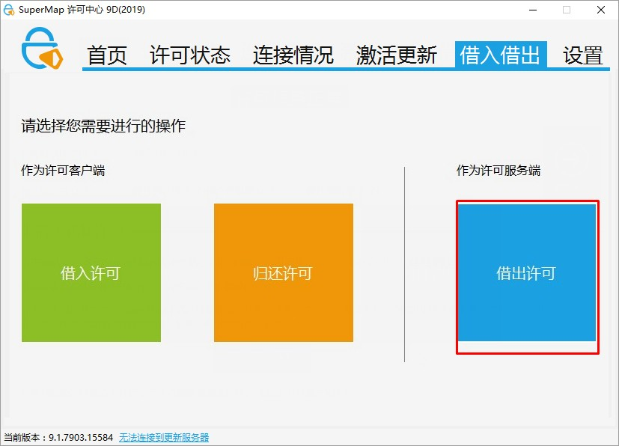
图 3-7 许可借入/借出
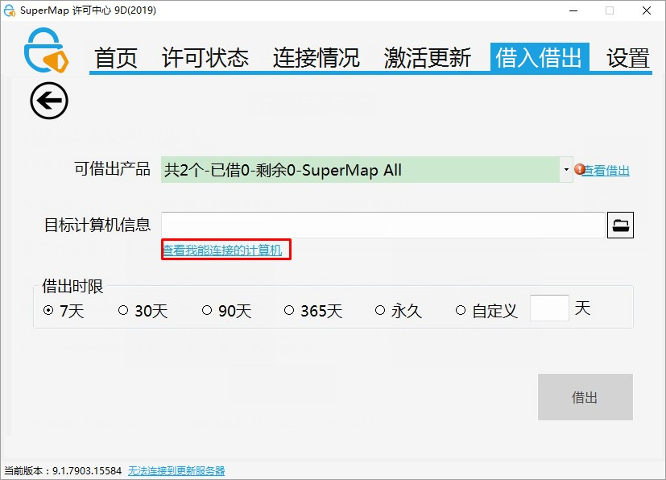
点击“借出许可”进入许可借出页面，点击“查看我能连接的计算机”，从下拉菜单查找是否有需要借出许可的目标计算机，如果有请直接查看第 3 步，如果没有，请进入下一步。

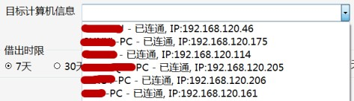

- 生成目标计算机 ID 信息
图 3-8 借出许可

如果在上一步的“查看我能连接的计算机”中没有找到目标计算机，则需要在目标计算机上运行SuperMap 许可中心，进入“借入借出”页面，点击“借入许可”，在该页面点击“生成本机 ID”，将会生成借入信息文件(*.id)。需要将该文件传输到许可服务器上。

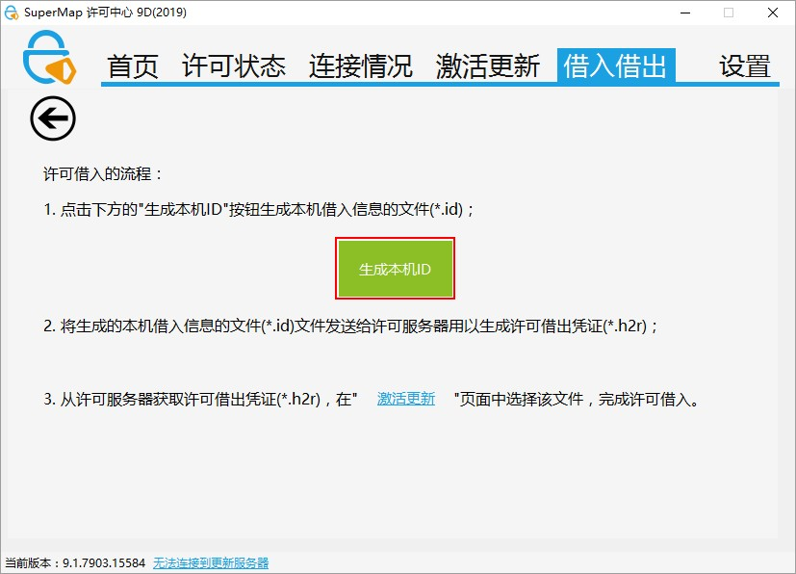

- 许可服务器生成借出凭证
图 3-9 生成目标计算机ID 信息

在许可服务器上，进入“借入借出”页面，点击“许可借出”在“可借出产品”下拉列表中选择您要借出的产品，下拉菜单项上显示了当前选择的产品许可数总数、已经借出的许可数已经剩余的许可数量。
如果您选择的项目后面出现下图的信息，并且“借出”按钮也灰显，则说明当前许可已经全部借出（通过已借出数可以判断）或者当前的许可全部正在使用，没有空余的许可可以借出。对于第二种情况，我们可以关闭正在使用许可的应用程序或者断开网络连接的方式使借出许可有效。

SuperMap iEdge 9D(2019) 安装指南

图 3-10 可借出产品
通过“查看借出”可以查看到该许可借出的目标已经借出时间和到期时间。如果能够在“我能连接的计算机列表”中查找到目标计算机，则选中该项。
图 3-11 目标计算机信息
如果使用目标计算机的 ID 文件，则点击文件按钮选中传输到本机的信息文件(*.id)。
图 3-12 选择传输到本机的信息文件
点击“查看我能连接的计算机”或“我有目标计算机的 ID 文件”可以切换这两种不同的方式。
在“借出时限”中选择需要借出许可的天数，也可以选择自定义并输入需要借出的天数。“永久”并不是一个平常意义上的永久借出，而是一个超长时间的概念，代表着 9999 天，超过 27 年，所以赋予其永久的概念。
最后点击“借出”按钮，生成许可借出凭证(*.h2r)文件，需要将该文件传输到目标计算机上。
- 目标计算机更新许可借出凭证
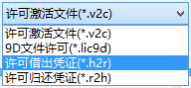
在目标计算机上进入“激活更新”，通过文件按钮选择文件，在文件类型下拉菜单选择“许可借出凭证 (*.h2r)”，再选择文件，点击更新，借出许可完成。在“许可状态”页面中，可以查看借入的许可信息。
图 3-13 更新许可借出凭证

许可归还
从许可服务器借入的许可都是有时间限制，当借入许可到期时，当前计算机借入的许可将会自动删除，同时许可服务器上将会恢复一个许可数量。这个过程不需要任何手动操作，都是由许可驱动自动完成。
但是在某些情况下，如需要在许可未到期的情况下提前归还许可，则参考以下的步骤：
- 生成许可归还凭证

在借入许可的计算机上进入 SuperMap 许可中心"借入借出"页面，点击“归还许可”。
在“借入的产品”下拉列表可以查看当前借入的所有产品，选择需要归还的许可。在下方可以查看到该许可的信息，包括剩余天数、到期时间以及所含的模块信息。
确定信息后，点击“归还”，将会生成许可归还凭证(*.r2h)，需要将该文件传输到许可服务器。
注意：在本机归还许可，只是清除了本机借入的许可，而许可服务器不会自动恢复许可数量，需要将许可归还凭证传到许可服务器上更新，许可服务器才能恢复数量。请妥善保管许可归还凭证，如丢失只能等许可过期才能自动恢复数量。
- 许可服务器更新归还凭证
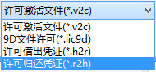
在目标计算机上进入“激活更新”，通过文件按钮选择文件，在文件类型下拉菜单选择“许可归还凭证 (*.r2h)”，再选择文件，点击更新，许可归还完成。
图 3-14 更新归还凭证

SuperMap iEdge 9D(2019) 安装指南

4
产品本地目录说明
SuperMap iEdge 9D(2019) 的完整产品包（包括 Windows 平台和 Linux 平台）解压缩后，在
SuperMap iEdge 9D(2019) 目录下有以下内容：
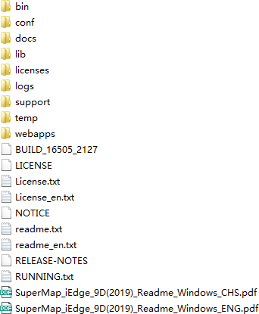
图 4-1 SuperMap iEdge 9D(2019) 产品目录
- bin 文件夹：启动、停止 Tomcat 服务，以及其他相关的脚本文件，Windows 下通过 startup.bat 启动服务
- conf 文件夹：存放 Tomcat 的配置文件和相关的文件类型定义以及 SuperMap iEdge 的一些配置文件。
- docs 文件夹：存放 SuperMap iEdge 的帮助文档和电子书。

34 4 产品本地目录说明

- lib 文件夹：存放 Tomcat 所需的 jar 文件。
- licenses 文件夹：存放产品用到的开源库的许可协议和声明。
- logs 文件夹：存放 SuperMap iEdge 和 Tomcat 启动、运行过程中的日志信息。
- support 文件夹：存放 SuperMap 许可配置管理工具及 JRE。
- temp 文件夹：Tomcat 运行过程中存放临时文件的位置。
- webapps 文件夹：SuperMap iEdge 部署的文件夹，里面的 iserver 文件夹下存放有产品依赖的 jar 文件、配置文件等信息。
- license.txt 文件：SuperMap iEdge 用户许可协议文件。
- SuperMap_iEdge_9D(2019)_Readme_*.pdf 文件：SuperMap iEdge 的自述文件，包括安装指南、当前版本新特性等。
- BUILD_*文件：SuperMap iEdge 产品的版本（由*的内容标识）。
- 其他文件为 Tomcat 的许可、声明等信息。
其中,conf\Catalina\localhost 目录下包含配置文件 iserver#help.xml，为发布 SuperMap iEdge 在线帮助的配置文件。
docs 文件夹的目录结构如下：
  - html 文件夹：HTML 格式的 SuperMap iEdge 帮助，用于发布在线帮助。
  - WEB-INF 文件夹：Web 配置文件。
  - index.htm 文件：指向 OnlineHelp 入口的快捷方式。
  - *.chm 文件：CHM 格式的 SuperMap iEdge 帮助。

SuperMap iEdge 9D(2019) 安装指南

启动/停止服务器
5

使用 SuperMap iEdge

Windows 系统平台：在%SuperMap iEdge_HOME%\bin 目录，运行 startup.bat 即可启动
SuperMap iEdge 9D(2019) 服务器，运行 shutdown.bat 可以停止服务器。

访问服务
SuperMap iEdge 9D(2019) 服务器启动后，默认使用的端口号为 8090。通过http://<server>:<port>/iserver 即可访问 SuperMap iEdge 9D(2019) 服务的首页，如下图：
图 5-1 SuperMap iEdge 9D(2019) 服务启动首页
单击图中的“服务列表”，可以查看服务器当前发布的所有服务，SuperMap iEdge 9D(2019) 中无示例服务，需要用户发布。

36 5 使用 SuperMap iEdge

单击图中的“服务管理”，可以进入服务管理页面，进行服务管理。单击图中的“联机帮助”，可以查阅 SuperMap iEdge 的帮助文档。

SuperMap iEdge 9D(2019) 安装指南

硬件要求

最低硬件要求

安装指南 for Linux 系统
1
系统配置要求

- 处理器：800 MHz 主频
- 内存：512 MB
- 硬盘：20 GB
- 网络适配器：系统安装有网络适配器
- 显示适配器：64 M 显存（安装显示适配器驱动），OpenGL 版本：1.5

推荐硬件配置
- 处理器：双核，2GHz 或以上主频
- 内存：4 GB 或以上
- 硬盘：80 GB 或以上
- 网络适配器：100 M 或以上
- 显示适配器：512 M 或以上显存（安装显示适配器驱动），OpenGL 版本：3.0

软件要求
操作系统要求：
- CentOS 5.6 及以上、6.x、7.x
- Red Hat Enterprise Linux 5.4 及以上、6.x、7.x

38
- SUSE Linux Enterprise Server 11.x
- 中标麒麟操作系统服务器版 5.0/6.0
- Ubuntu Server 14.04 LTS
其他软件要求（可选）：
- JRE 1.8 及其以上版本
1 系统配置要求

SuperMap iEdge 9D(2019) 安装指南

获取产品安装包
安装产品

有两种方式能够获取到 SuperMap iEdge 9D(2019) 产品安装包：
- 购买 SuperMap iEdge 9D(2019) 产品即可获取产品安装光盘。
- 进入超图软件官网（http://www.supermap.com）进行下载，具体路径为官网首页>技术资源中心>产品下载，下载 SuperMap iEdge 9D(2019) 产品包。

安装 SuperMap iEdge 9D(2019)
SuperMap iEdge 9D(2019)（for Linux 系统）目前提供了含有 gzip（GUN zip）压缩属性的 tar 包产品
（以*.tar.gz 为扩展名），解压缩即可。包括：
- all（tar）包：可在各个平台系统（Windows 系统、Linux 系统、AIX 系统）上使用
- 64 位的 tar 包：可在 Linux_x64 系统上使用解压步骤：
    - 将获取到的 SuperMap iEdge 安装包复制到 Linux 操作系统计算机的某个目录下， 例如
/home/map/SuperMap 下， 在命令行方式下定位到.tar.gz 文件所在的目录， 例如： cd
/home/map/SuperMap。
    - 在 Linux 系统上执行如下命令进行解压即可：
tar -zxvf 文件名.tar.gz

获取许可
配置许可信息

您在进行许可配置之前，请确保已经获得由超图软件授权的许可。获得许可的途径：
- 购买 SuperMap GIS 产品即可获得许可。
- 签约合作伙伴请联系超图软件合作伙伴部，电话：+86-10-59896655 转 6167。
- 用户及其他合作伙伴请联系超图软件销售人员，电话：+86-10-59896655 转 6156。

安装许可驱动
在 Linux 操作系统下，支持软许可和硬件许可，但都必须安装驱动程序，所有的许可验证都是通过驱动的方式进行通信。除了安装驱动程序外，不再需要“配置”许可，驱动程序启动之后将会自动查找本机或者网内的所有可用硬件锁或软许可。

注意 | 许可配置过程需要以 root 身份进行。
解压缩 SuperMap iEdge 9D(2019) 产品包后，进入
SuperMapiEdge9D/support/SuperMap_License/Support 目录下，再解压驱动安装包*.tar，命令如下：
tar -xvf *.tar
进入解压后的文件，执行如下命令，安装驱动程序：
./dinst
或者
sh dinst
安装完该驱动程序后，您就可获得 90 天的试用许可，即可使用 SuperMap GIS 9D 系列产品。如果
dinst 没有可执行权限，请授予执行权限，执行如下命令：
chmod +x dinst

在 Linux 64 位操作系统上安装 SuperMap License Center 许可驱动程序时，有的会出现：“The 32bit support is missing…”错误，因为该 Linux 64 位操作系统缺少 32bit 支持库，所以运行出错。解决方法是：手动安装 32 位系统的库文件。您可以加载系统盘补充安装相关库，或到相应系统的官网上获取相关库来安装。相关库文件如下：
- libc6-i386 和 ia32-libs（Ubuntu）
- libstdc++-devel.i686、glibc.i686、libgcc.i686、libstdc++.i686、glibc-devel.i686（RHEL、CentOS、OpenSUSE、SLES 和 OES）
- glibc-32bit（OpenSUSE、SLES 和 OES）

配置许可

配置软许可
SuperMap 许可中心目前提供的软许可配置方式为软件激活，不同于 Windows 操作系统下的界面化配置，在 Linux 操作系统下是通过使用 ./licensetool.sh 命令来完成软许可配置。
进入 SuperMapiEdge9D 包的根目录，执行如下命令，可以查看配置软许可的相关命令：
./licensetool.sh
进入 SuperMapiEdge9D 包的根目录，使用“软件激活”方式配置许可，步骤如下：
- 获取本机信息，执行如下命令，并指定生成的本机信息文件所存放的路径，在指定的路径下生成
*.c2v 文件。
./licensetool.sh -create /路径名/*.c2v
- 将本机信息提交给北京超图软件股份有限公司。
将上面步骤生成的本机信息文件（*.c2v）提交给北京超图软件股份有限公司，我们将根据您的申请生成
*.v2c 正式许可文件并返回给您，您通过该文件配置正式许可。
- 许可生效，将您获得的*.v2c 正式许可文件指定到文件位置，执行如下命令：
./licensetool.sh -update /路径名/*.v2c

配置硬件许可
如果当前网络环境中存在可用的硬件锁服务，请按照以下步骤进行许可配置。

SuperMap iEdge 9D(2019) 安装指南

- 打开浏览器，访问 http://localhost:1947 或 http://本地 IP:1947。
- 在左侧 Options 中选择 Configuration。
- 在右侧选择 Access to Remote License Managers 选项卡。
- 在 Specify Search Parameters 填入其他网段的许可服务器 IP，点击 Submit。
- 稍等几分钟就可以在左侧 Options 中的 Sentinel Keys 选项下看到该服务器的加密锁了。许可状态的查询也可以通过在 SuperMapiEdge9D 根目录下执行如下命令进行查看：
./licensetool.sh -s

管理许可
您可以进行许可管理，包括查看许可状态，更新许可，许可借入/借出，许可归还等。

查看许可状态
许可状态的查询可以在产品根目录下执行如下命令进行查看：
./licensetool.sh -s
许可状态信息依次为产品 ID、模块 ID、产品名称、许可类型（包括正式版和试用版）、许可个数，以及许可过期时间。

许可更新
将您获得的*.v2c 正式许可文件指定到文件位置，执行如下命令：
./licensetool.sh -update /路径名/*.v2c
许可更新可以接受以下几种文件，用于不同的目的：
- 许可激活文件(*.v2c)，用于在当前计算机激活购买的正式许可，需要先获取本机信息以生成许可激活文件。
- 许可借出凭证(*.h2r)，用于将网络软许可中的一个许可借出到当前计算机。
- 许可归还凭证(*.r2h)，用于将借出的许可提前归还到当前的许可服务器，由借入许可的计算机生成。

许可借入借出
- 生成借入信息文件(*.id)

在需要借入许可的服务器上运行如下命令，生成本机的借入信息文件(*.id)：
./licensetool.sh –id *.id
- 设置允许许可借出
在许可借出的服务器上设置允许许可借出：
      - 打开浏览器，访问 http://localhost:1947 或 错误!超链接引用无效。
      - 在左侧 Options 中点击 Configuration，进入配置页面
      - 在页面右上方点击 Detachable License，打开借出许可的配置页面
      - 勾选 Enable Detaching of Licenses，即可允许许可借出
      - 您还可以根据实际情况设置许可借出的限制，如最长借出时间（Max. Detach Duration）等
- 生成许可借出文件
在借出许可的服务器上运行如下命令，生成借出凭证文件：
./licensetool.sh -detach 【daycount】 【productid】 【idfile】 【h2rfile】
示例：（借出 2 天，产品 ID 为 1，借入许可的服务器信息文件 server1.id，生成借出凭证文件 mylicense.h2r）
./licensetool.sh -detach 2 1 server1.id mylicense.h2r
其中：
      - daycount 参数为需要借出许可天数
      - productid 为借出的产品 ID，您可以通过 http://localhost:1947，在 Products 页面将鼠标放在想要借出的产品上查看产品 ID

SuperMap iEdge 9D(2019) 安装指南

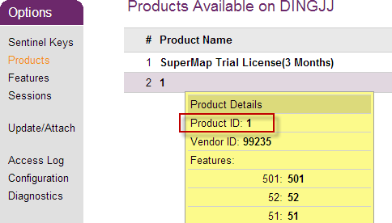
      - idfile 为需要借入许可的服务器的信息文件（*.id）
      - h2rfile 为生成借出凭证文件（*.h2r）。
- 配置使用借到的许可
借入许可的服务器获取到借出凭证文件（*.h2r）后，需要执行更新许可命令：
./licensetool.sh –u *.h2r

许可归还
在借入许可的服务器上运行如下命令，获取归还凭证文件（*.r2h）：
./licensetool.sh –cd KeyID canceldetachfile
KeyID 可用 infofile 命令获取许可信息文件，在 infofile 命令后指定信息文件生成的目录位置：
./licensetool.sh –infofile /路径名/
执行上述命令后，在指定的目录下会生成后缀为.xml 的许可信息文件，其中参数为
<attached>true</attached>为可归还 keyID。
在许可服务器上面运行许可更新命令，完成许可归还。
./licensetool.sh –update *.r2h
通过查看许可状态命令可看到许可总数自动加 1。
./licensetool.sh –status

SuperMap iEdge 9D(2019) 安装指南

4
产品本地目录说明
SuperMap iEdge 9D(2019) 的完整产品包（包括 Windows 平台和 Linux 平台）解压缩后，在
SuperMap iEdge 9D(2019) 目录下有以下内容：
- bin 文件夹：启动、停止 Tomcat 服务，以及其他相关的脚本文件，Linux 下从 startup.sh 启动服务。即发布 SuperMap iEdge 服务。
- conf 文件夹：存放 Tomcat 的配置文件和相关的文件类型定义以及 SuperMap iEdge 9D(2019) 的一些配置文件。
- docs 文件夹：存放 SuperMap iEdge 9D(2019) 的帮助文档和电子书。
- lib 文件夹：存放 Tomcat 所需的 jar 文件。
- licenses 文件夹：存放产品用到的开源库的许可协议和声明。
- logs 文件夹：存放 SuperMap iEdge 和 Tomcat 启动、运行过程中的日志信息。
- support 文件夹：存放 SuperMap 许可配置管理工具及 JRE。
- temp 文件夹：Tomcat 运行过程中存放临时文件的位置。
- webapps 文件夹：SuperMap iEdge 部署的文件夹，里面的 iserver 文件夹下存放有产品依赖的 jar 文件、配置文件等信息。
- license.txt 文件：SuperMap iEdge 9D(2019) 用户许可协议文件。
- licensetool.sh 文件：SuperMap iEdge 9D(2019) 软许可配置文件，可用于查看配置软许可的相关命令。
- SuperMap_iEdge_9D(2019)_Readme_*.pdf 文件：SuperMap iEdge 的自述文件，包括安装指南、当前版本新特性等。
- BUILD_*文件：SuperMap iEdge 产品的版本（由*的内容标识）。
- 其他文件为 Tomcat 的许可、声明等信息。
docs 文件夹的目录结构如下：
  - html 文件夹：HTML 格式的 SuperMap iEdge 帮助，用于发布在线帮助。
  - WEB-INF 文件夹：Web 配置文件。
  - index.htm 文件：指向 OnlineHelp 入口的快捷方式。
  - *.chm 文件：CHM 格式的 SuperMap iEdge 帮助。

启动/停止服务器
5

使用 SuperMap iEdge

在【SuperMap iEdge 安装目录】\bin 下，运行./startup.sh 即可启动 SuperMap iEdge 9D(2019) 服务器，运行./shutdown.sh 可以停止服务器。

访问服务
SuperMap iEdge 9D(2019) 服务器启动后默认使用的端口号为 8090。
通过 http://<server>:<port>/iserver 即可访问 SuperMap iEdge 9D(2019) 服务的首页，如下图：
图 5-1 SuperMap iEdge 9D(2019) 服务启动首页
单击图中的“服务列表”，可以查看服务器当前发布的所有服务，SuperMap iEdge 中无示例服务，需要用户发布。

SuperMap iEdge 9D(2019) 安装指南

单击图中的“服务管理”，可以进入服务管理页面，进行服务管理。单击图中的“联机帮助”，可以查阅 SuperMap iEdge 的帮助文档。

